L’organisation Cliente
Fondée en 1991, l’entreprise CentreCall compte cinq centres d’appels implantés dans des grandes villes en France : Lille, Paris, Tours, Bordeaux et Toulouse.
Son siège social se situe à Tours, dans des locaux de 500m²
Les centres d’appel sont des plateformes qui réalisent l’accueil téléphonique ou des démarches de télémarketing pour le compte d’entreprises clientes.
En confiant l’externalisation de ces services à CentreCall, ces entreprises peuvent se concentrer sur leur cœur de métier
Voir la vidéo www.lienmini.fr/6988-1001

Le prestataire informatique
La direction des systèmes d’information (DSI) installée dans les bâtiments du siège social de CentreCall, est dirigée par Mme AZRI. Elle est organisée en trois pôles de compétences :
- Le pole infrastructure et serveurs a pour activités principales le paramétrage et la sécurisation des éléments d’interconnexion et des serveurs,
- Le pole application est dédié au développement d’applications spécifiques pour les besoins de CentreCall,
- Le pole données à caractère personnel et données sensibles a pour mission de veiller à l’identification des risques et au respect de la législation sur les données à caractère personnel.
- 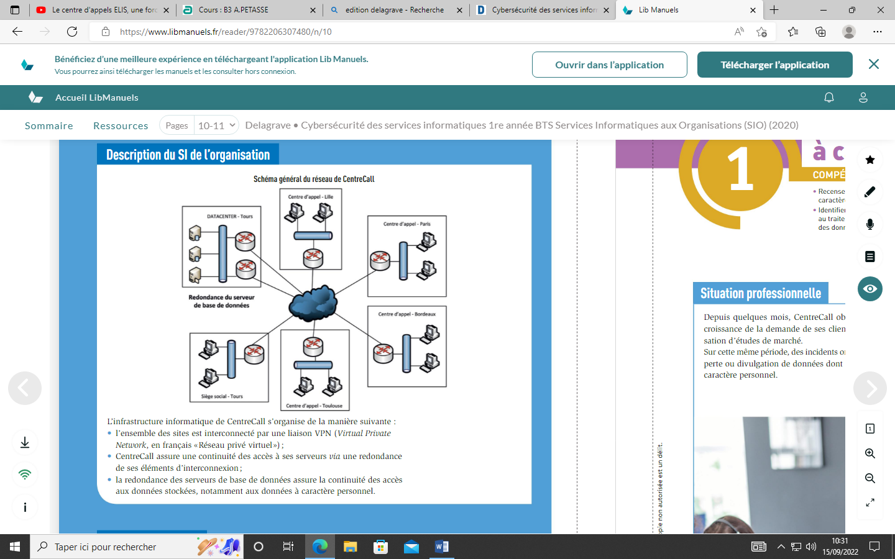
Cahier des charges
Les activités de CentreCall conduisent Mme AZRI à appliquer une politique rigoureuse en matière de protection des données à caractère personnel. Celle-ci doit répondre à quatre objectifs majeurs.
- Le recensement des traitements des données à caractère personnel au sein de l’organisation notamment lors des études de marché réalisées pour le compte des clients,
- L’identification des risques liés aux traitements des données à caractère personnel durant le processus d’une étude de marche,
- La vérification du respect de la législation et de conservation des données à caractère personnel,
- La sensibilisation des différents acteurs (opérateurs téléphoniques, managers,) à la protection des données à caractère personnel.
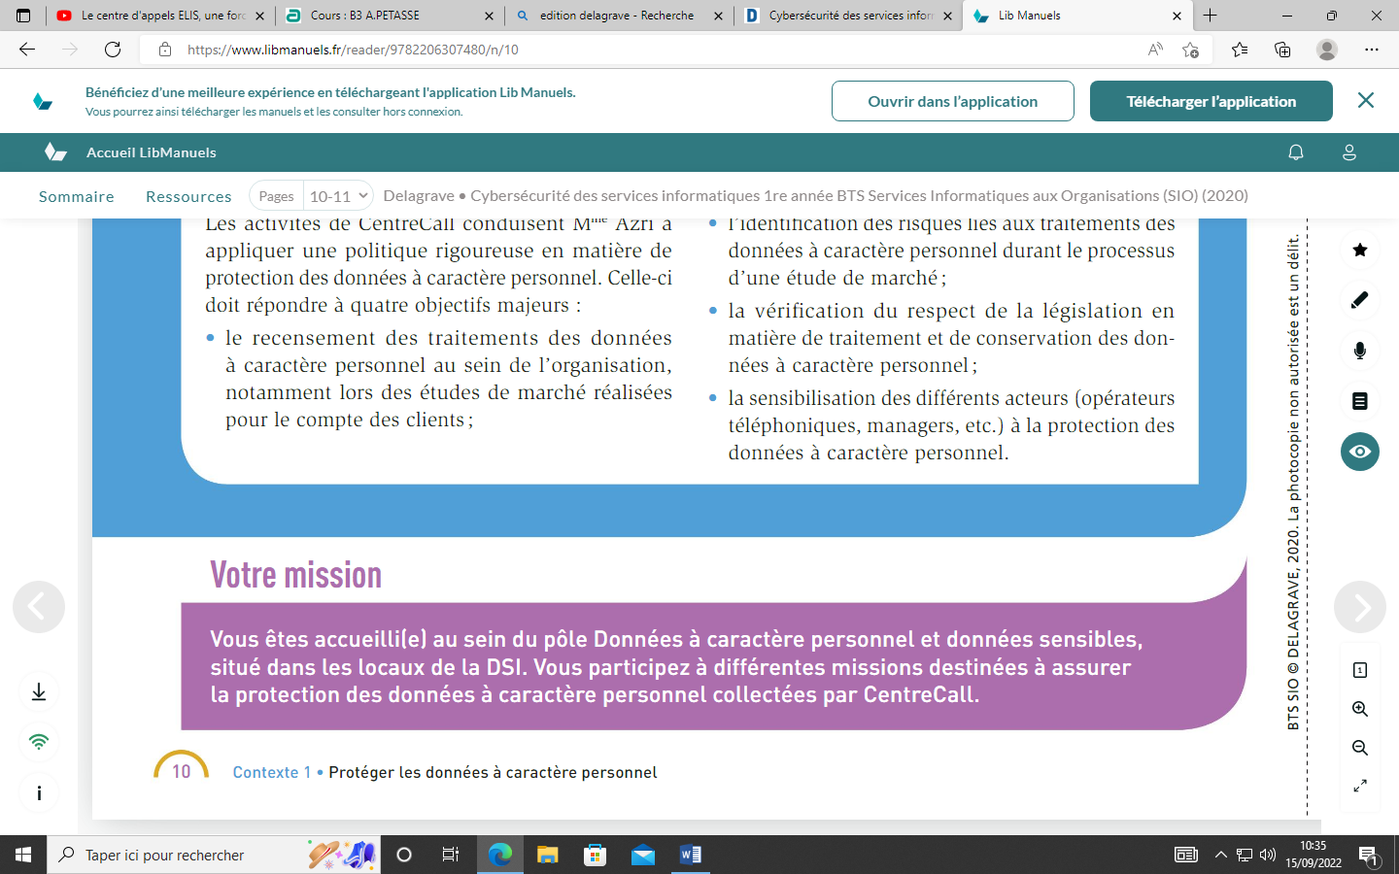
Edition delagrave – Bloc 3 Cybersécurité – Edition 2020

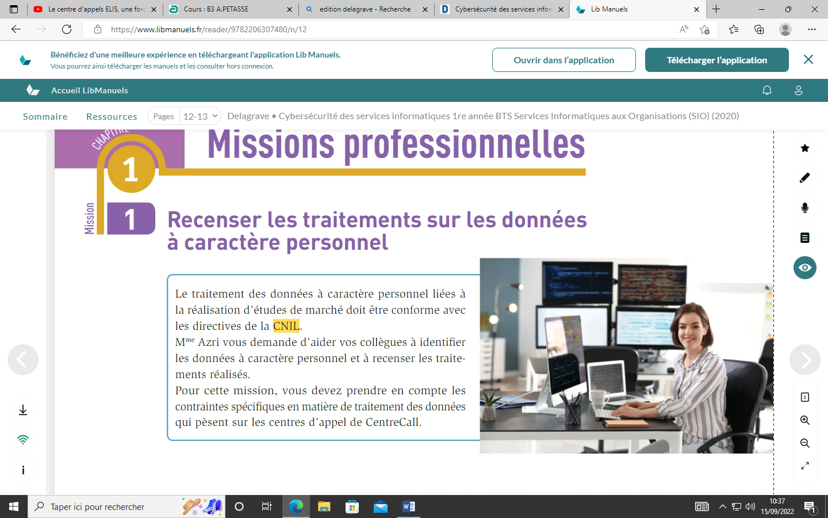
Edition delagrave – Bloc 3 Cybersécurité – Edition 2020

- Identifiez les données à caractère personnel parmi celles recueillies lors de la réalisation d’une étude de marché (document 1). Justifiez votre réponse.

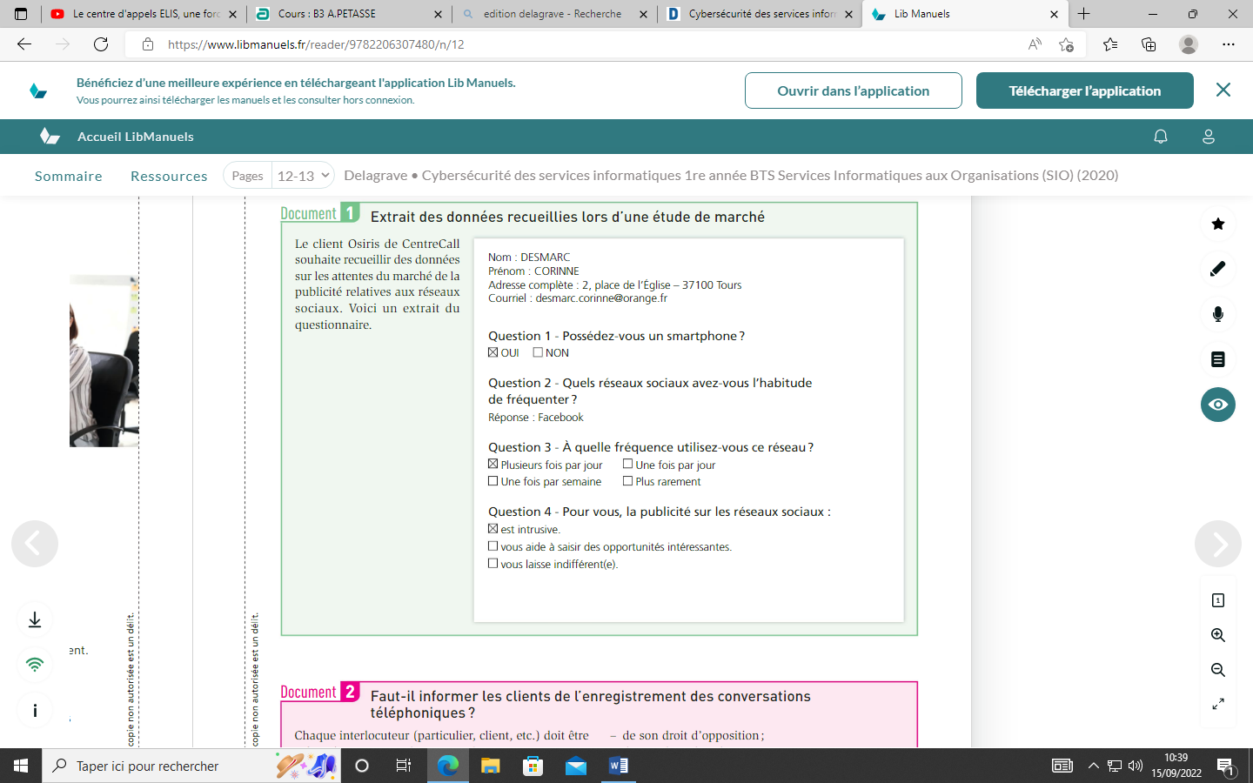
Edition delagrave – Bloc 3 Cybersécurité – Edition 2020

Apres réception de l’accord oral de la personne interrogée, les opérateurs du centre d’appel peuvent enregistrer la conversation téléphonique afin de ne pas commettre d’erreurs dans la collecte des informations. Dans ce cas les opérateurs précisent la finalité de l’enregistrement

- Analysez la conformité de la situation décrite avec les directives de la CNIL
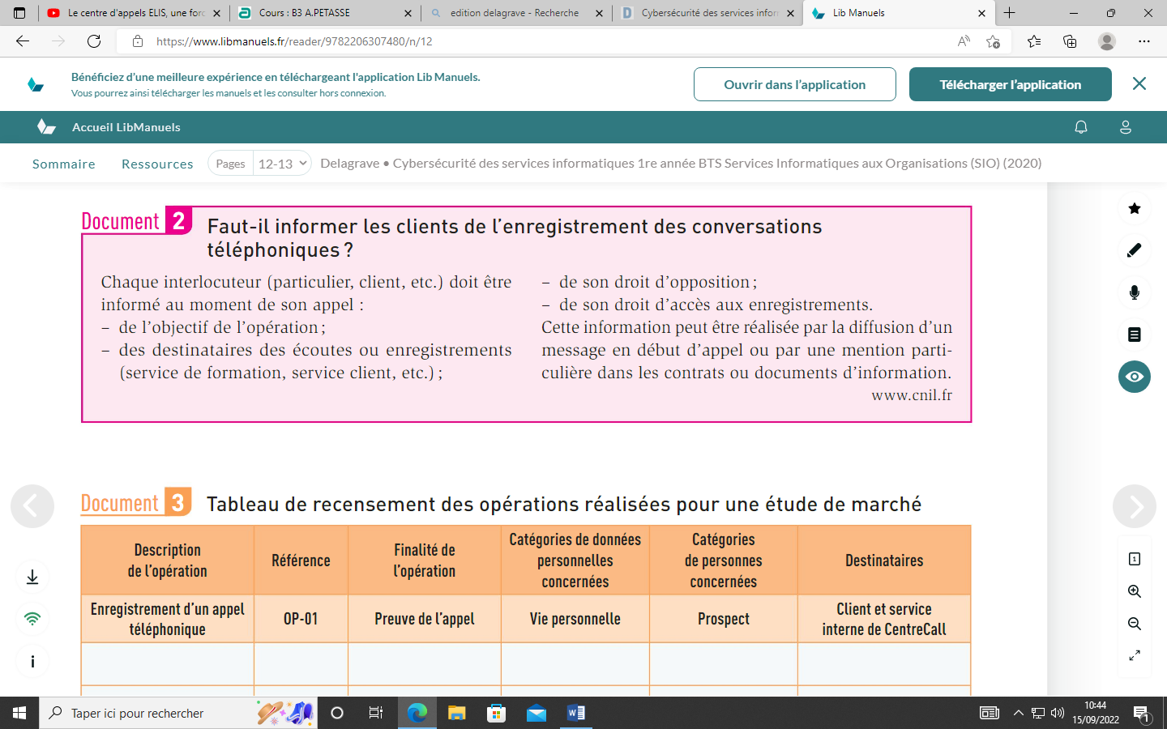
Edition delagrave – Bloc 3 Cybersécurité – Edition 2020
Un de vos collègues de l’équipe informatique a schématisé le processus de gestion des appels. Téléphoniques pour la réalisation d’une étude de marché. Il a également réalisé un tableau permettant de lister les opérations effectuées sur les données à caractère personnel tout au long de ce processus.
- Complétez le tableau de recensement des opérations réalisées lors d’une étude de marché chez CentreCall
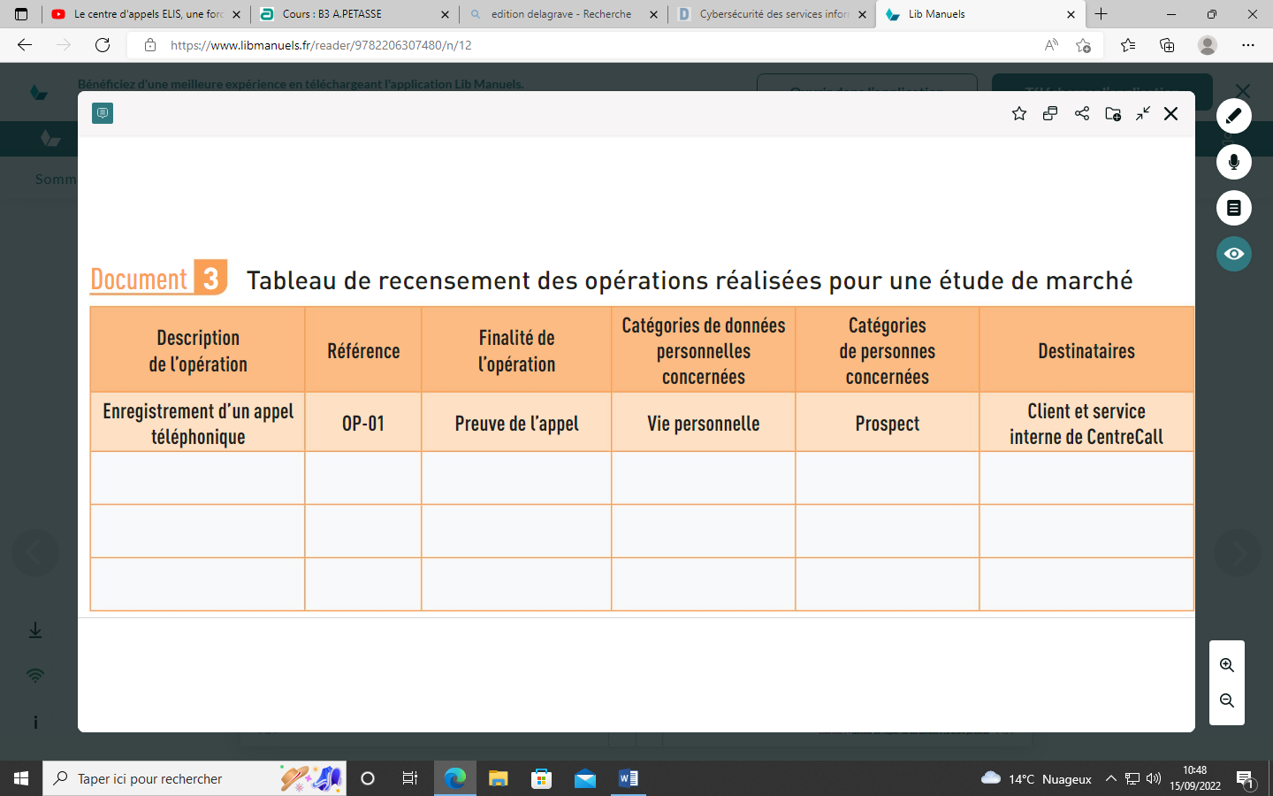

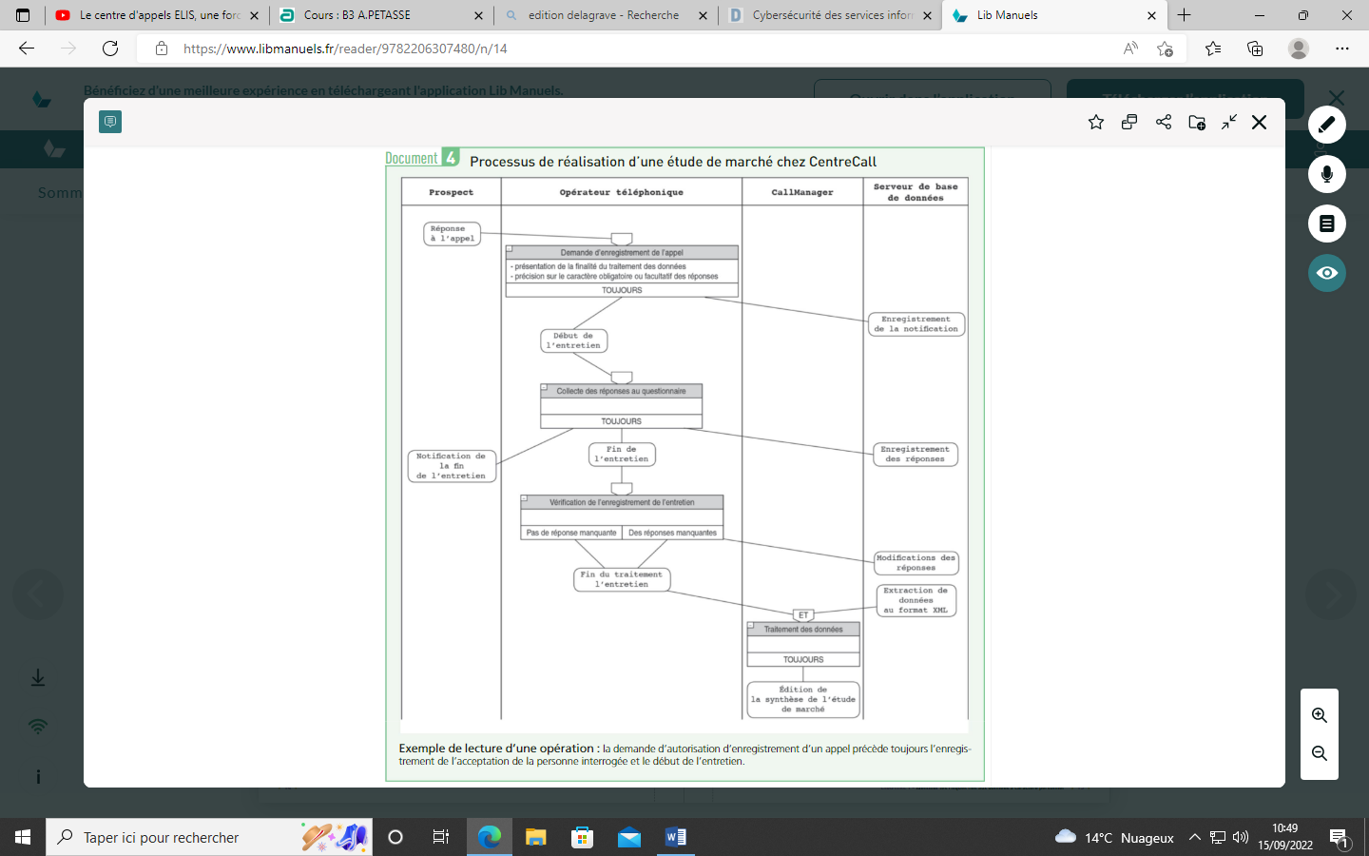
Edition delagrave – Bloc 3 Cybersécurité – Edition 2020

Centrecall désire mobiliser plusieurs canaux (par exemple : courriel, téléphone et SMS) pour sa collecte de données. L’application COMPlus SMS (document 6) est actuellement testée pour accompagner cette démarche. Certains incidents sont malheureusement déjà remontés.

- Repérez les difficultés rencontrées avec la nouvelle application. Précisez en quoi elles contribuent à affaiblir la protection des données à caractère personnel

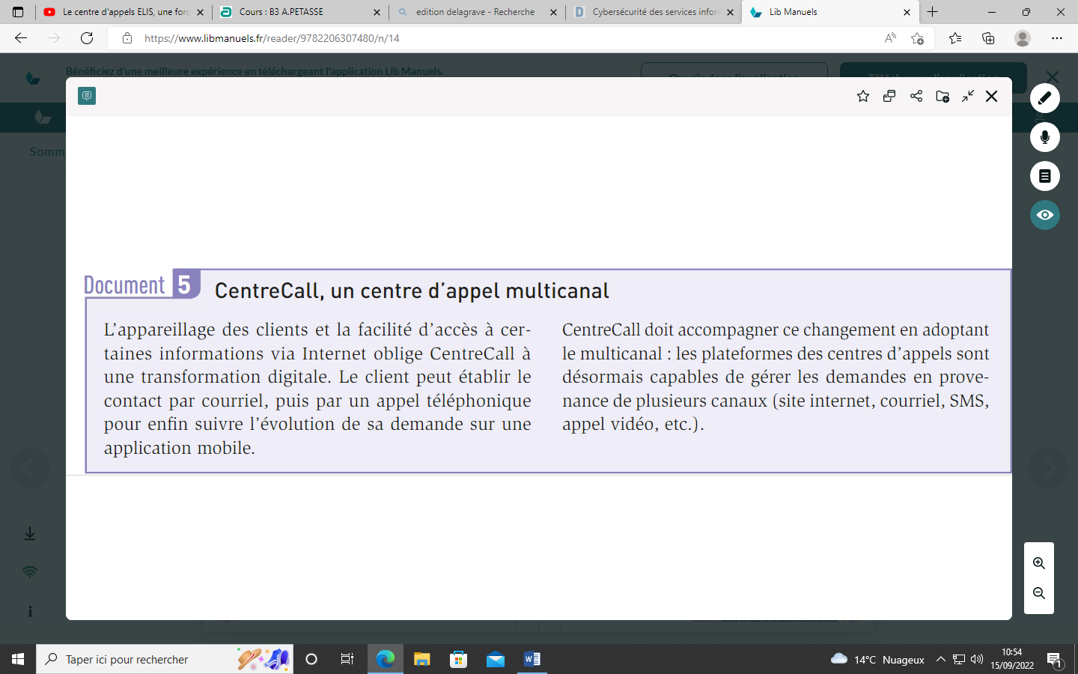
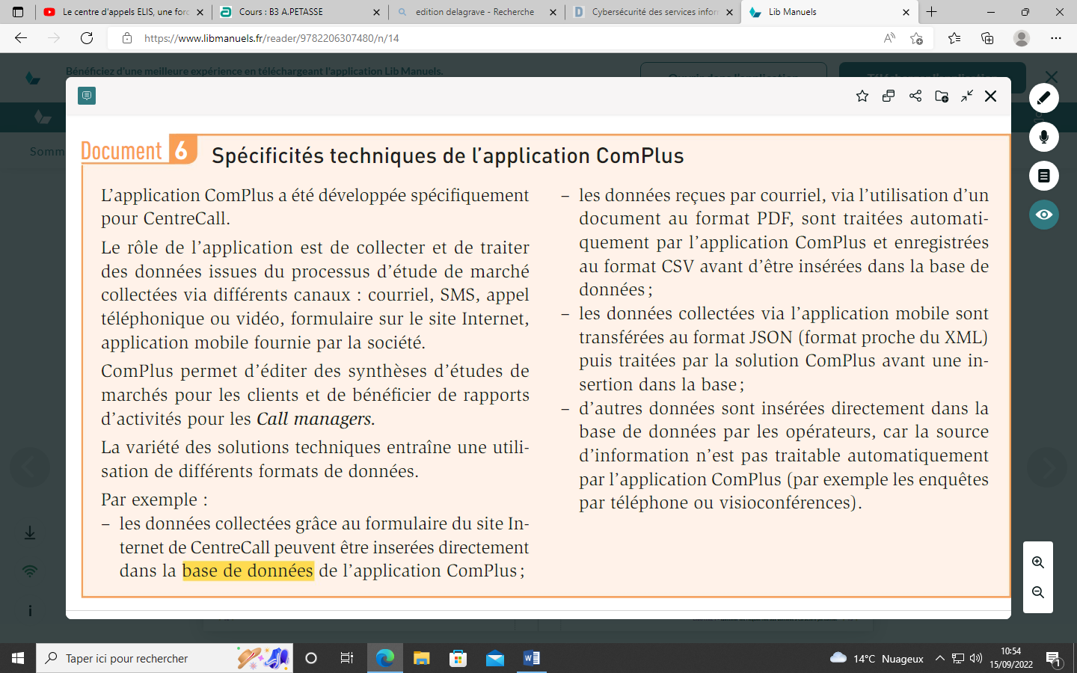
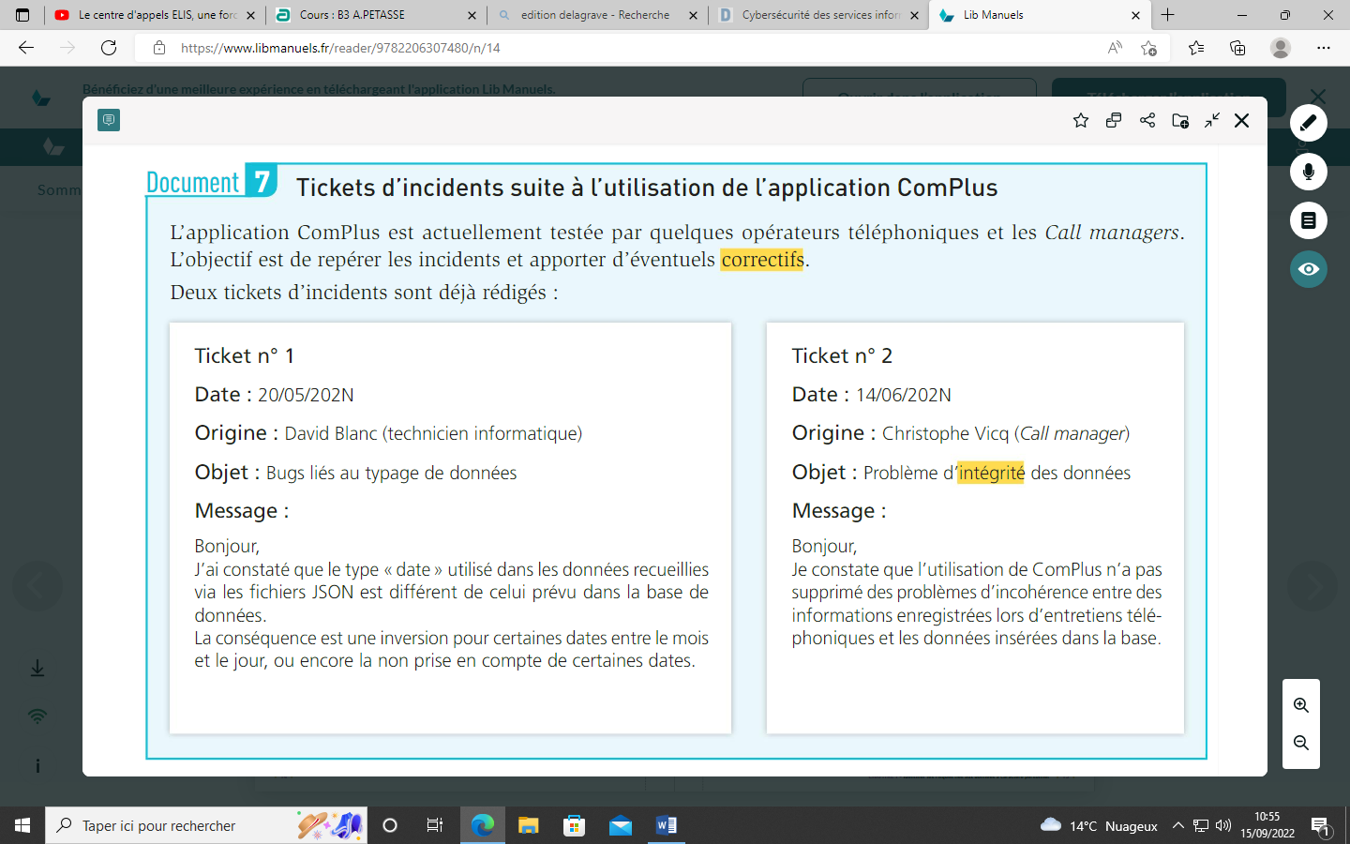
Edition delagrave – Bloc 3 Cybersécurité – Edition 2020

